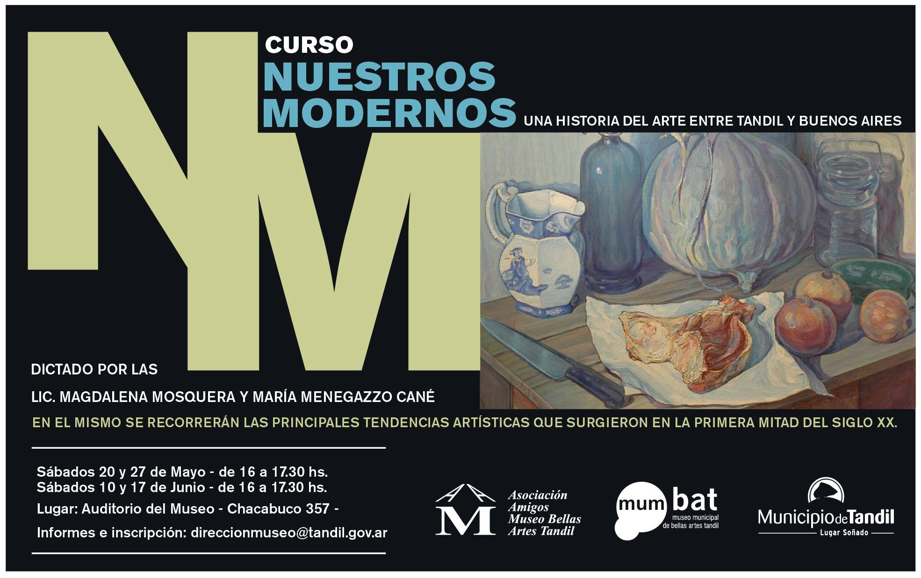

**NUESTROS MODERNOS**

**Una historia del arte entre Tandil y Buenos Aires**

Entre fines del siglo XIX y comienzos del XX, se genera tanto en Buenos Aires como en Tandil la necesidad de fomentar el desarrollo del arte, profesionalizar la tarea del artista y crear un Museo de Bellas Artes. A su vez, en Buenos Aires, se empieza a registrar una profunda renovación artística, que deja atrás las normas academicistas para entregarse a la espontaneidad del color y la forma. Es la obra de estos artistas la que consideramos como fundadora y articuladora de la modernidad del arte argentino del siglo XX, en la que se fusionan los lenguajes de la vanguardia europea con la construcción de una identidad regional propia. Algunas certezas pero sobre todo una serie de reflexiones acerca de en qué consiste un arte plástico nacional y moderno, armarán la ruta de este recorrido que incluye parte del patrimonio del Museo Municipal de Bellas Artes de Tandil y que nos permite pensar ese complejo proceso que fue forjar una modernidad en la periferia de la periferia.

**Programa**

**Clase 1** Procesos de institucionalización. Hacia la formación de un campo artístico propio.

La serie de cambios que se sucedieron a fines del siglo XIX y que culminaron en la institucionalización del país se debe a la que llamamos *generación del ‘80*. Se trataba de una élite ilustrada, absolutamente consciente de la importancia del desarrollo de la cultura y el arte en el marco de una nación moderna. Tandil acompañó este proceso, gracias a los primeros maestros, mecenas y artistas que, desde una escena todavía más elemental, trabajaron por la progresiva consolidación del campo artístico local.

**Clase 2** El nuevo siglo y la renovación del lenguaje. Malharro y el Grupo Nexus.

Hacia 1910, fecha de conmemoración del Centenario, algunos de los artistas que habían viajado a Europa para completar su formación volvían al país habiendo asimilado los lenguajes artísticos internacionales. Aún así, regresaban totalmente comprometidos con el debate en torno a la definición de una identidad cultural propia en el contexto de la masiva inmigración europea. El paisaje como género se convirtió entonces en el espacio de reflexión predilecto sobre la posibilidad de un arte nacional.

**Clase 3** Modernidad: Grupo Martín Fierro vs Artistas del pueblo, la vanguardia estética y la vanguardia política porteña.

Durante la década del ‘20 una nueva generación de escritores y artistas sintieron la necesidad de actualizar la escena cultural vernácula. La revista Martín Fierro fue la publicación clave para la difusión de la *nueva sensibilidad* y de los artistas más involucrados con el lenguaje de la abstracción. Al mismo tiempo, otro grupo de artistas, más comprometido con las problemáticas de las clases populares, llevaba adelante un programa estético militante y realista vinculado a las nuevas redes de la sociabilidad popular urbana.

**Clase 4** Nuestra *vuelta al orden*, nueva figuración de entreguerras: Grupo de París. Metafísica boquense.

Entrados los años ‘20, se comienza a construir una escena ecléctica movilizada por las poéticas europeas de *vuelta al orden*. Este retorno a la tradición, que del otro lado del Atlántico significó la vuelta a una figuración filtrada por los hallazgos de las vanguardias, en nuestro país abarcó tanto las aristas políticas del realismo, como la modernidad tradicionalista del Grupo de París y la depuración metafísica de algunos artistas de la Boca.

**Material de trabajo**

Cada clase estará acompañada por una presentación en Powerpoint en la que se verán imágenes a modo de ilustración de los contenidos.

Requerimientos: un proyector y una pantalla.

**Duración:** 4 encuentros, 1.30 hora cada encuentro.

**Dictado por las Licenciadas en Gestión e Historia del Arte, María Menegazzo y Magdalena Mosquera, para Pulpa Bureau.**

**Sobre Pulpa Bureau**

PULPA Bureau es una consultora de arte creada por María Menegazzo Cané y Magdalena Mosquera en 2010. Ambas son Licenciadas en Gestión e Historia del Arte y tienen una amplia trayectoria de trabajo en instituciones ligadas al circuito del arte entre las que se destacan la Asociación Amigos del Museo de Arte Latinoamericano de Buenos Aires (Malba), Fundación PROA y Itaú Cultural. Su campo de acción incluye: desarrollo de proyectos site-specific, curaduría y principalmente docencia.

PULPA Bureau desarrolla proyectos y acciones para promover el arte moderno y contemporáneo, y ampliar su público. La inspiración de su trabajo se basa en el concepto fundante de las vanguardias históricas: reforzar el vínculo entre el arte y la vida.

www.facebook.com/PulpaBureau

[menegazzo.maria@gmail.com](mailto:menegazzo.maria@gmail.com)

mosqueramaggie@gmail.com